客户申请退货：选择订单、商品与退货原因｜云上订货系统
退货申请要让商家能定位原交易、核实问题商品和数量，并决定怎样收回及结算。只有“退两件”或“退款36元”，无法判断是公斤、箱还是瓶，也无法证明原订单已经关联。手机商城可从订单发起或独立选择清单，两类入口的原单关联不同；填写数量、原因、金额和附件后，还须按原号接续审核、交接和退款。

先把问题商品定位到原订单
客户登录本店商城查原订单，核本店、客户身份、原单号和商品规格，再对照实际收到的货。少送、错货、破损、误购和未交付需求改变是不同事实；少送不必然有实物可以交回，未发部分不能假称已经收到后退货。写明哪行商品、订购多少、收到多少、希望处理多少，让客服能从同一原号核出库和实际交付。
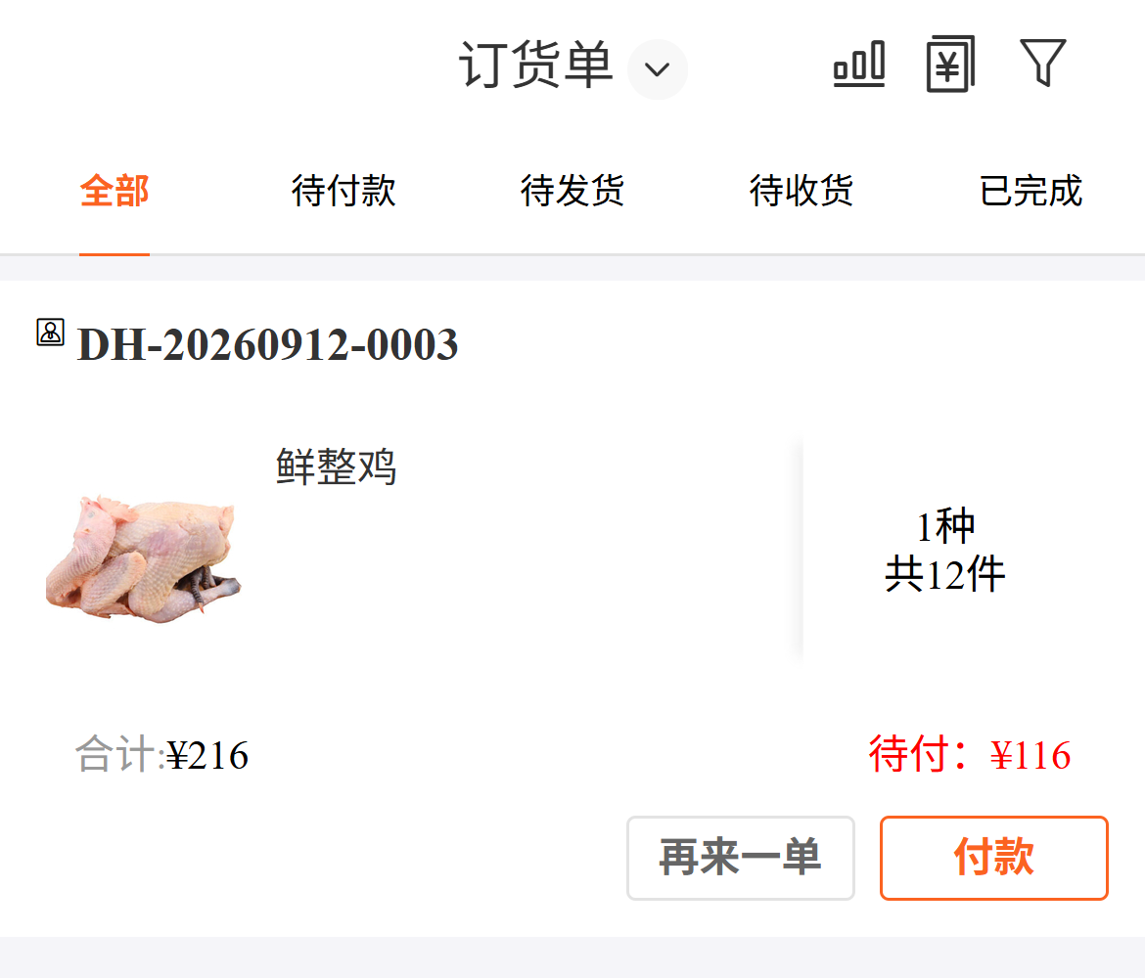
图1：历史手机列表显示原号、鲜整鸡、12件和总额216；待付116是资金展示，不能代替可退数量或退货申请已关联的证明。
例如收到一箱24瓶，其中一瓶破损，先核本次申请的单位是瓶还是箱。不能按一箱数量申请，再在备注写只有一瓶；商品规格、数量、金额与问题证据要相互对应。若系统原行单位只支持箱，先交客服核正确处理方式，不自行将原单单位改成瓶并沿用原箱价格。
商城原订单的“退货”按钮受原节点和退货状态限制；当前详情在待发货至完成的相应阶段、未达到全部退货状态时提供该入口，是否能提交仍看最新返回与可处理商品。没有按钮先查原号状态和本店实际入口，不承诺所有订单都可退，也不让客户借另一张订单申请相同商品。联营、转出等业务条件按原业务核实。
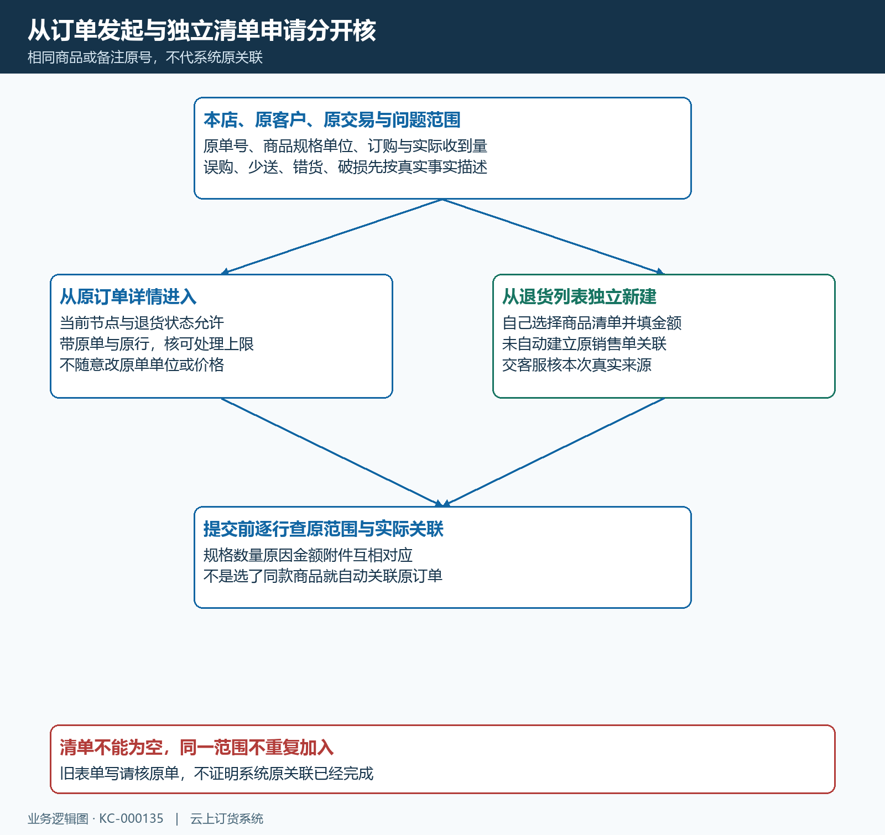
图2：从订单详情带入原单与商品行，独立申请先选清单并填金额；在备注写原单号不能代替系统原单关联。

选择入口后核原关联和商品行
从原订单详情进入申请，页面带入原单、对应商品行和可处理范围。核商品名、规格编码、单位、数量与价格，不仅看商品图片；不同规格即使同名也不能混退。订单关联路线按原行办理，不能随意添加另一笔采购商品，编辑商品时也不是任意改单价或更换原单位的入口。
从退货列表新建独立申请，则需要自己选择退货清单。这个路线不会因为选择了同样商品就自动建立原销售单关联，备注填写原号只帮助人工核查。先请客服确认本次应使用哪种入口，独立申请确有必要时保留原交易依据；提交后继续查实际关联，不能把无来源清单当成已经自动扣减某张订单的可退量。
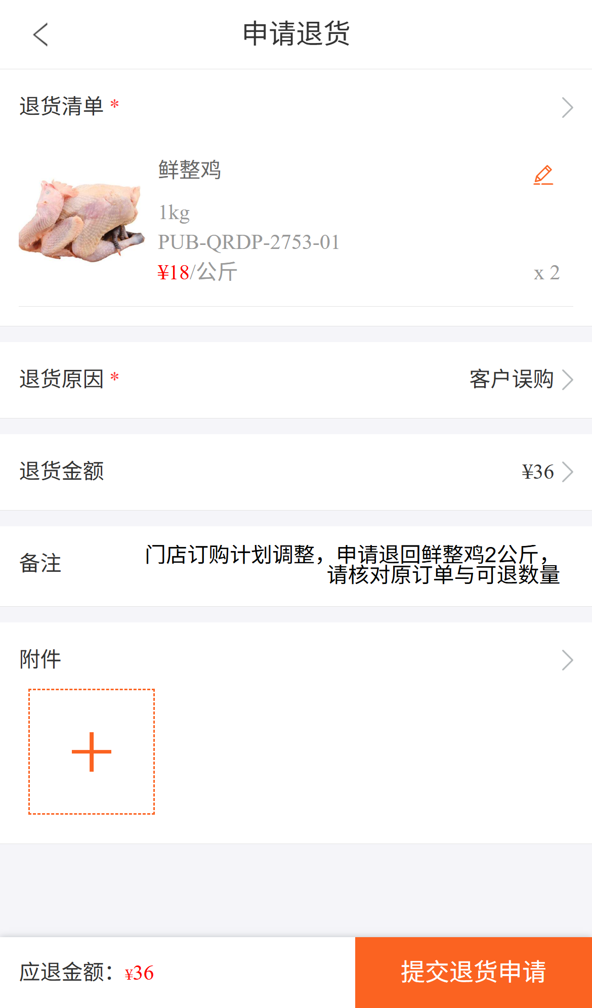
图3：历史表单为鲜整鸡2公斤、18元单价、申请36元、原因“客户误购”，备注要求核原订单；提交前确认原关联与实际原因，申请金额不等于退款已完成。
数量编辑后回申请清单逐行复核，去掉不属于本次问题的商品。选择错规格先移除重选，不在错误商品行备注正确规格就提交。商品清单不能为空；留下两行同名商品时检查是否确实为不同原行，不能把同一退货范围重复加入。汇总的种数和数量只是检查线索，仍要核每个商品单位及实际范围。

可退数量原因和申请金额怎样填写
关联原单的可处理量由本次业务口径计算，不能直接等于订购总量。未出库口径扣除已出库、正在出库、已退、正在退及转出影响量；已出库口径则扣除已经退回和正在退回的数量。原申请处理中也会占用范围，客户重复申请可能发现可退数减少，应先查已有申请，不能为了恢复数量再造一张独立申请。
独立算例中，未出库范围原12件，已出4、在出2、已退及在退共1，其他影响为0，剩5件；已出库范围有8件，已退2、在退1，也只剩5件。这是两种不同范围恰好同数，不是都可以退原订购12件。具体页面以当前入口带出的原行和最新可处理上限为准，仓配事实与单据数量不一致时先让商家核原记录。
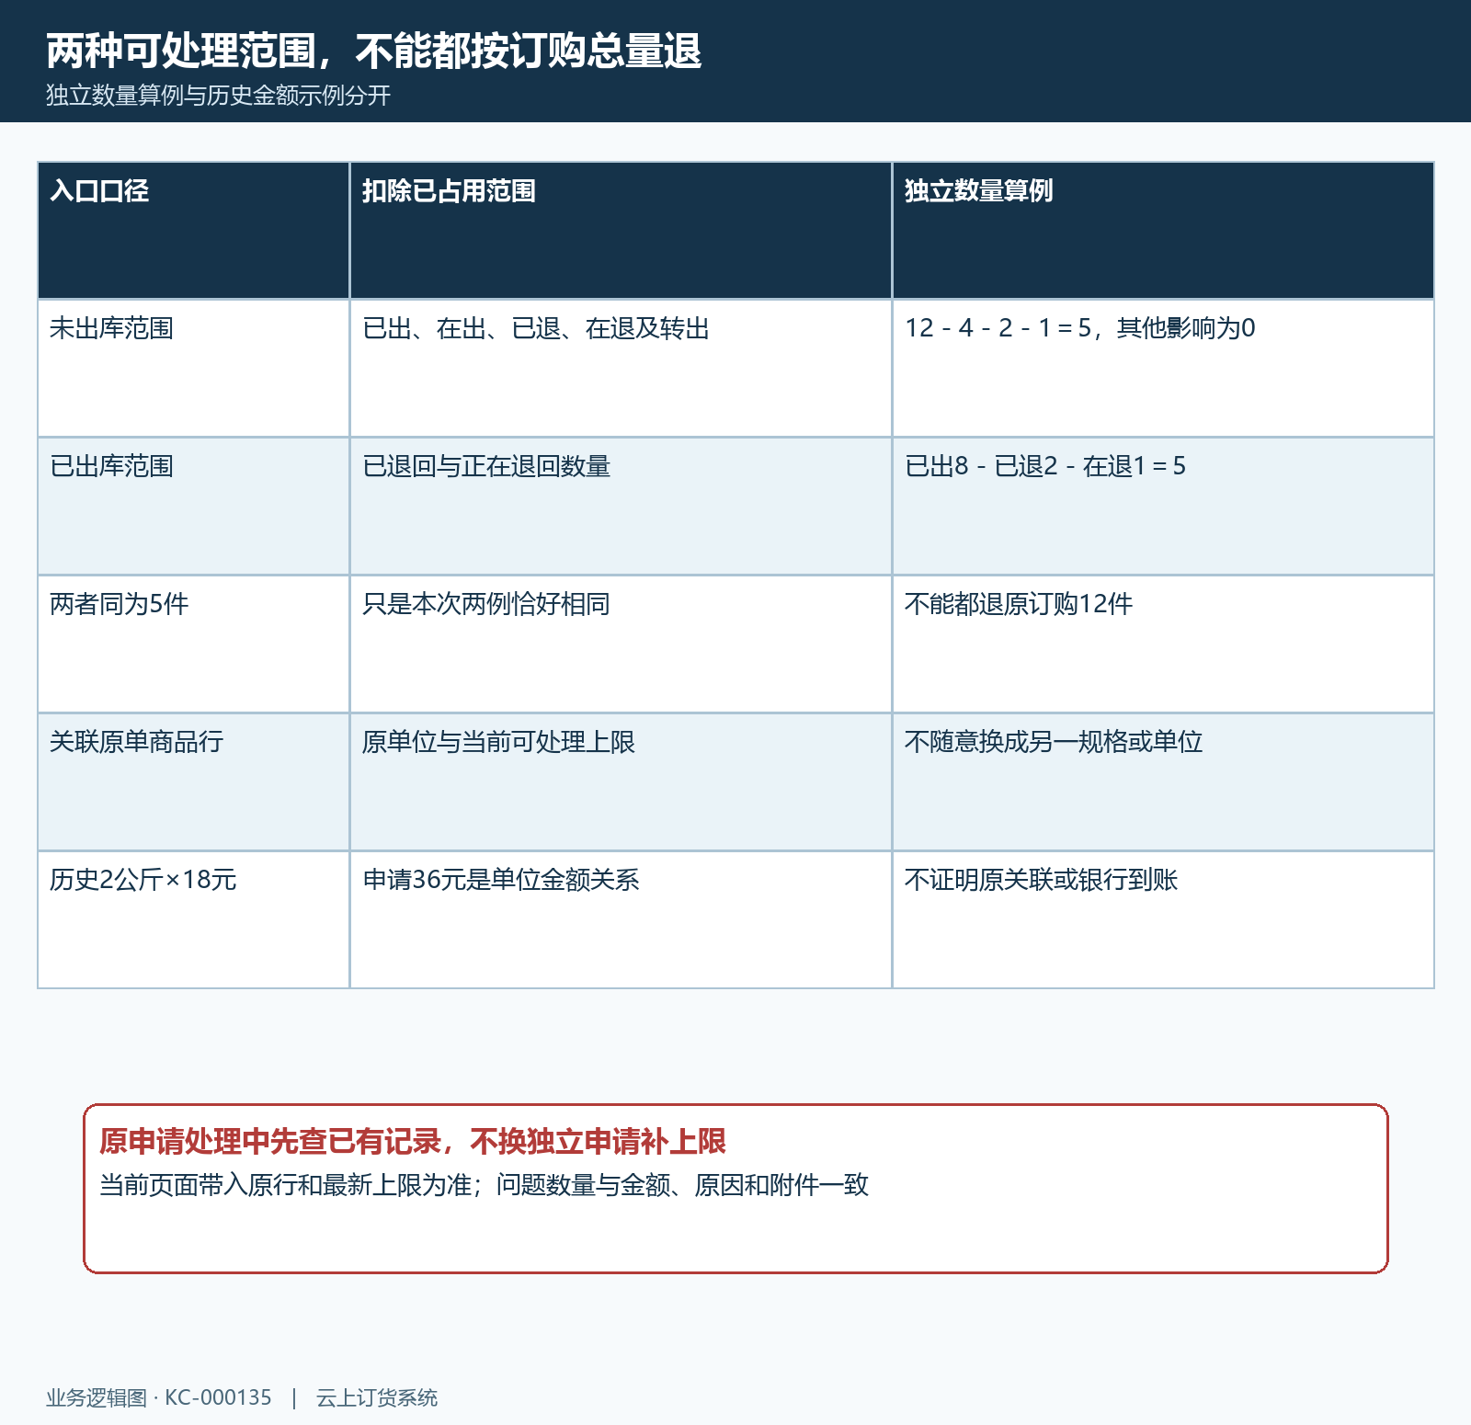
图4：未出与已出两种独立数量算例分别计算；2公斤乘18元等于36元，只说明单位金额关系，不证明原关联或退款完成。
选择实际退货原因并填写备注，两项都必填。原因列表来自本店维护的数据，不把错货写成误购只为提交；列表没有匹配项时联系商家确认分类，备注具体说明原商品、数量、问题与期望处理。当前备注框提供250字输入范围，用足以定位事实的简明说明，不把整段聊天复制进去让审核人寻找关键信息。
独立申请需要填写申请退货金额，金额输入只允许数字且不超过两位小数；从原订单带入时按其商品及数量核金额，不强套独立申请的额外金额字段。2公斤乘18元为36元是历史表单的单位计算，不能填2箱再仍写36元。页面显示“应退金额”是申请或清单口径，不代表商家已经审核认可，也不证明客户银行已经收到钱。

问题图片要对应同一商品和范围
拍清商品规格标签、包装或具体问题位置，补能说明数量的范围照片。破损申请不能只上传完好商品宣传图，错货申请要让客服能比较原规格与实际收到的规格。原因、备注和照片描述同一事实；图片覆盖整箱时还要说明只申请哪一瓶或哪一部分，不能让审核人凭照片自行猜退货数量。
当前手机申请附件最多4张；关联的直送订单申请至少上传1张商品图片。至少1张的要求属于该直送条件，不推广为所有独立申请强制有图；最多4张与页面附件组件限制共同适用。历史表单附件区只有添加图标，说明尚未上传，不能将它作为已经满足直送附件要求的示例。
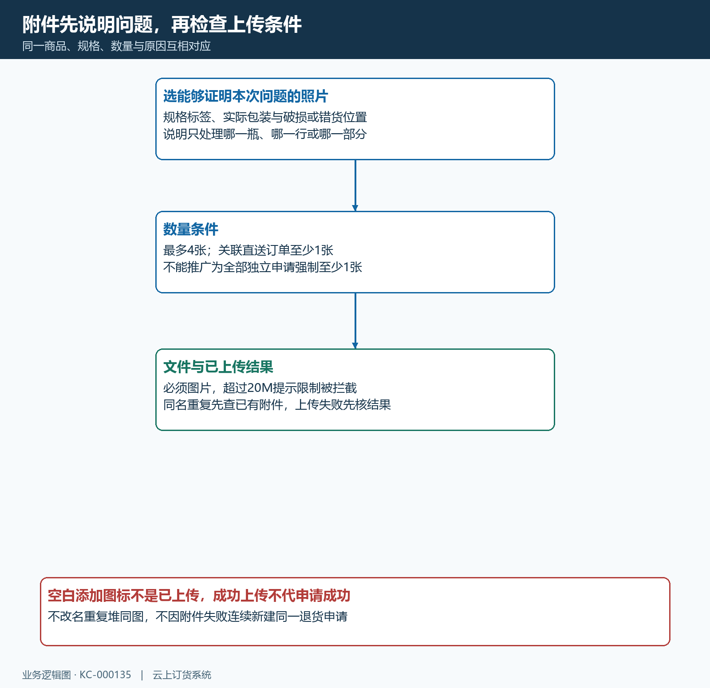
图5：最多4张、直送至少1张、图片格式及20M提示分别检查；附件上传成功后仍核内容是否与本次问题商品对应。
上传组件要求图片文件，单张大小超过当前20M提示限制会被拦截。普通同名图片还可能触发重复上传提示，先检查已经添加的附件，不把改名反复上传同一张当作补证据。文件仍在处理或上传失败时先查格式、大小、现有数量和网络状态，保留已成功附件；不能因为上传提示不明就连续新建同一退货申请。

提交成功后保存退货原号并查状态
提交前核本店身份、原关联、商品规格、单位数量、原因、备注、金额与附件。填表过程中返回离开可能丢失未提交内容，重新进入先核清单，不能把之前看过表单当成申请已经保存。请求发出后等返回结果；失败按实际提示修正缺项，不跨端重复提交同一范围。
成功结果页显示退货单号、时间、金额，并提示待退货审核。保存退货号后打开“查看详情”，核返回的实际清单与原交易关联；没有拿到明确结果时到退货列表先查已有记录。结果页只表示申请已经提交，不等于商家已收回实物、已审核金额或已完成退款，不能凭页面一个成功图标宣布整个售后结束。
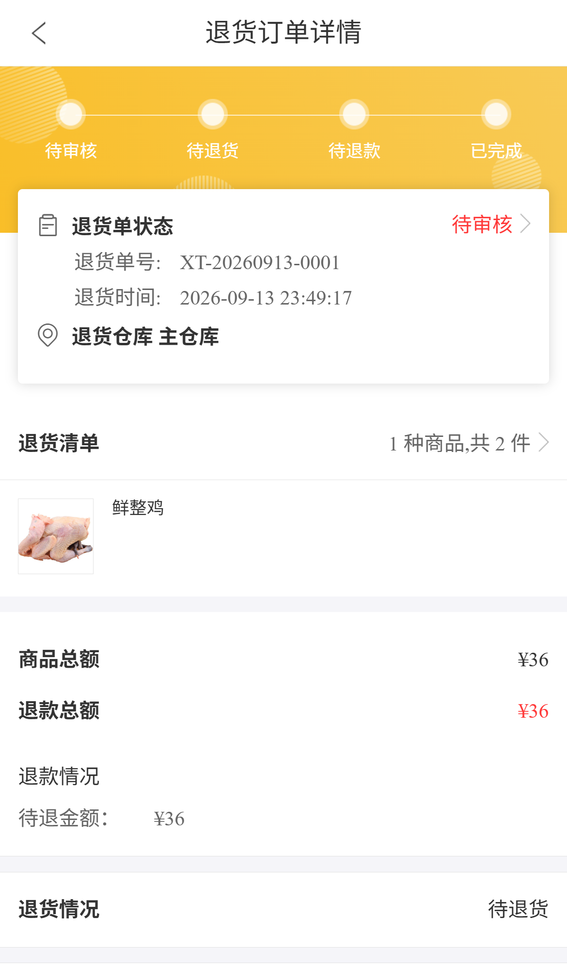
图6：历史原退货单XT-20260913-0001仍待审核、待退货，金额36元且待退36元；当前申请应按自己的原号核审核、实物交回及真实退款进度。
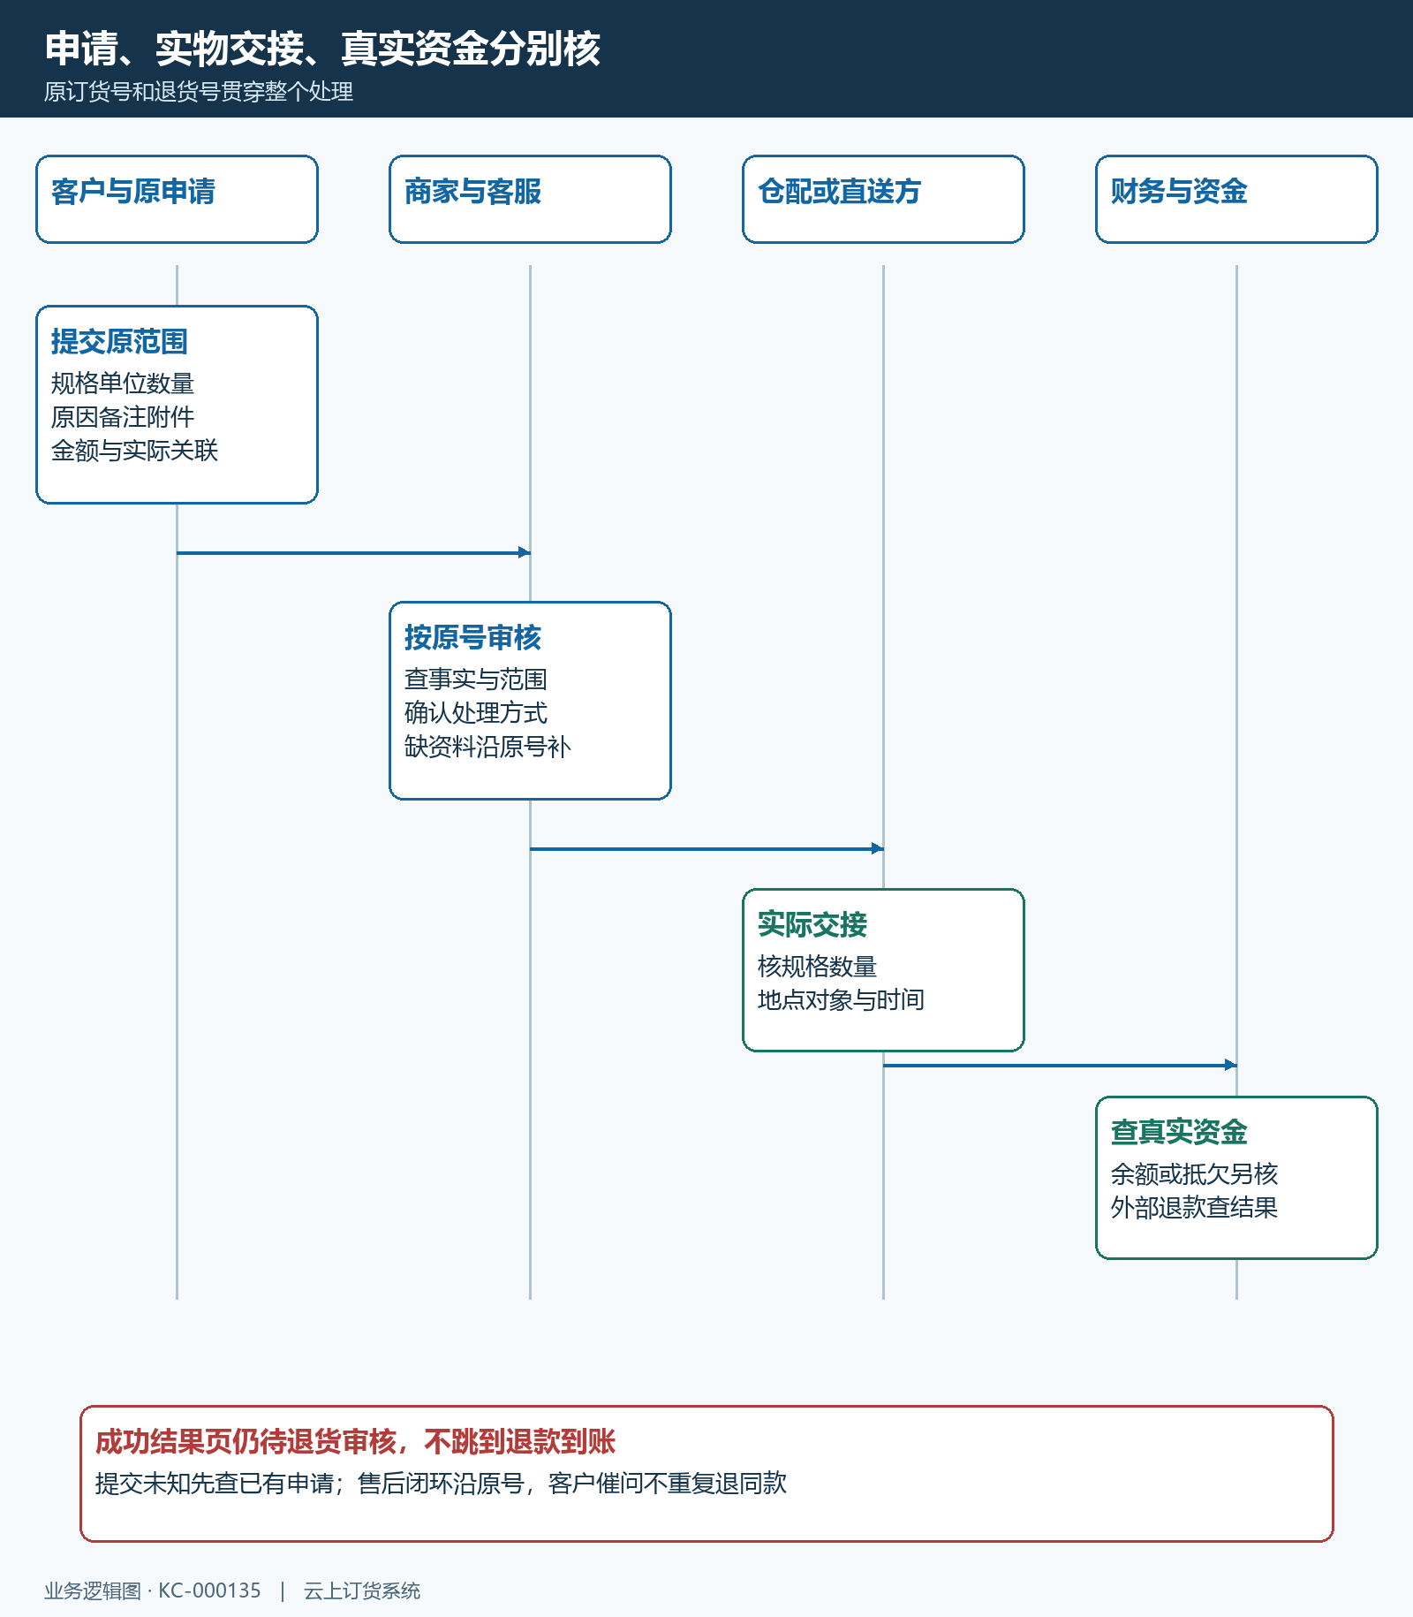
图7：申请、实物交回和真实资金分别核；提交成功仍须接续原退货单审核与后续结果。

按原申请协作交货和核资金
商家确认处理范围后，按通知交回对应商品，记录实际数量、规格、交接对象和时间。直送商品先和商家确认收回地点及供应方交接，不自行送到任意仓库就认定系统已入库。少送类争议先核真实交付，没有实物的数量差异不能伪造退回签收；换货或继续交付安排也沿原问题说明清楚。
客户回原退货详情查审核、退货与资金进度，再核实际收到的款项或可用余额。退到返款或预存账户、抵其他有效欠款和外部退款是不同去向，需商家说明对应记录；客户未收到钱先核约定的是哪一种。不能自行少付另一张新订单替代退款确认，也不凭“待退款”标签催商家再退同一笔已经有效处理的款。
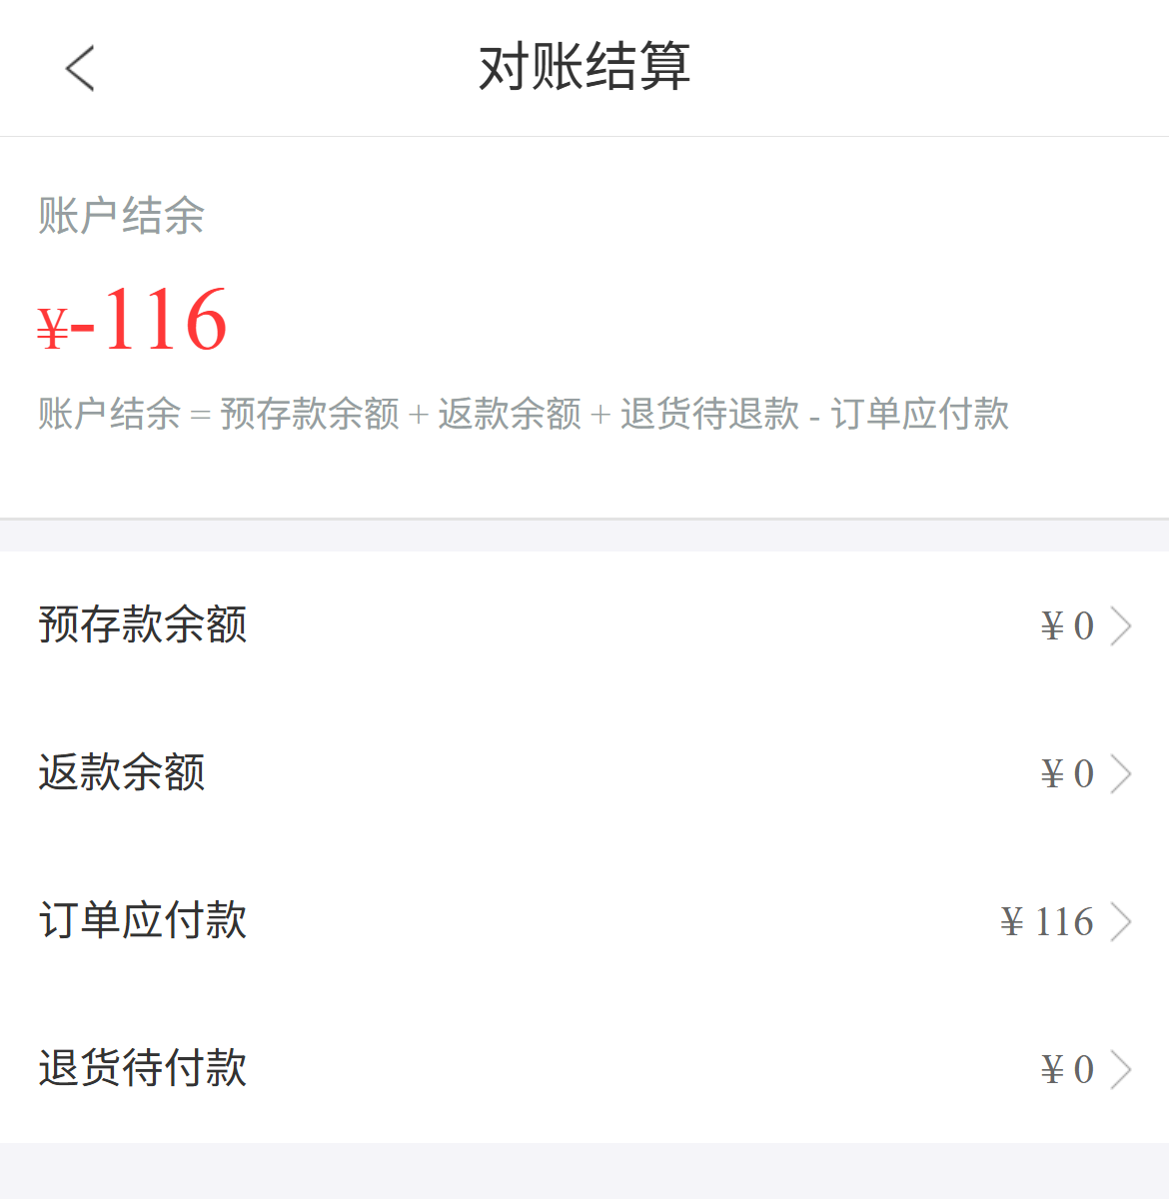
图8：历史账户结余负116、订单待付116、其他组成0，是原时点查询参考；它不能证明36元退货已经计入账户或退款到账。
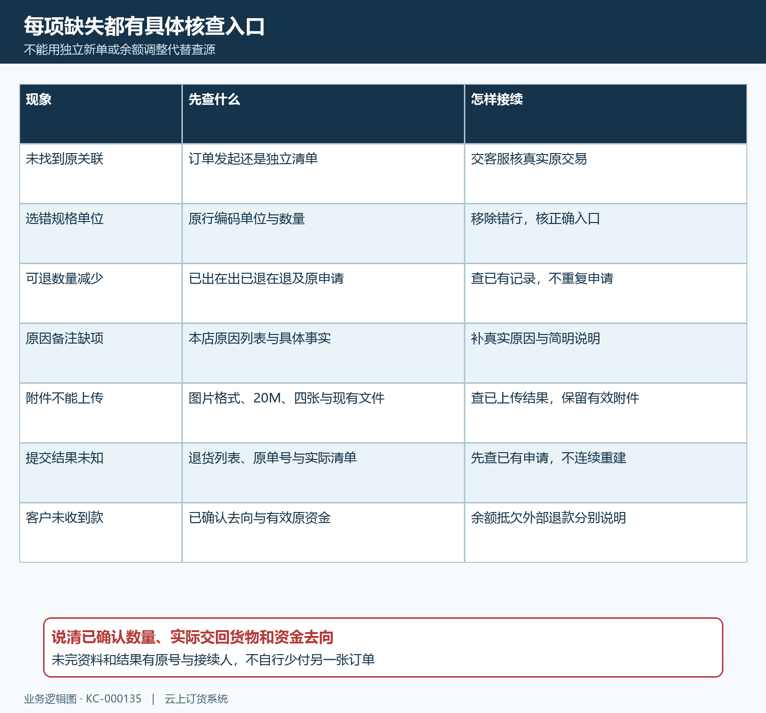
图9：关联、数量、原因、上传及提交差异分别查源；资金差异沿原申请与原款核对，不重复申请或改余额。
客服用原订货号和退货号回复已确认范围、实际交回数量、有效资金去向及还缺哪些资料，明确下一负责人。数量或需求改变时先核当前申请状态，按允许方式补充或调整，不把原申请作废后重复建单当成唯一办法。售后闭环要能对应原商品、实际交接和真实资金结果，不能只留下“已申请”而让客户长期不知卡在哪一步。

下一步学习
可继续学习：KC-000136、KC-000138、KC-000139、SC-000013。按上线学习路线顺序推进，遇到对应问题再回查。

